**Міністерство освіти і науки**

**України Національний технічний університет України «Київський політехнічний інститут імені Ігоря Сікорського»**

**Факультет інформатики та обчислювальної техніки Кафедра інформатики та програмної інженерії**

**ЗВІТ**

лабораторної роботи №7

з курсу «Програмні засоби проєктування і реалізації неромережевих систем»

Тема: «Рекурентні нейронні мережі LSTM»

| Перевірив:  Шимкович В. М. | Виконав:  Студент Гр. ІП-01 Шпилька В.С. |
| --- | --- |

Київ 2023

**Завдання:** Написати програму, що реалізує рекурентну нейронну мережу LSTM для розпізнавання емоційного забарвлення тексту, використати датасет Yelp Dataset

1. Реалізація нейронної мережі:

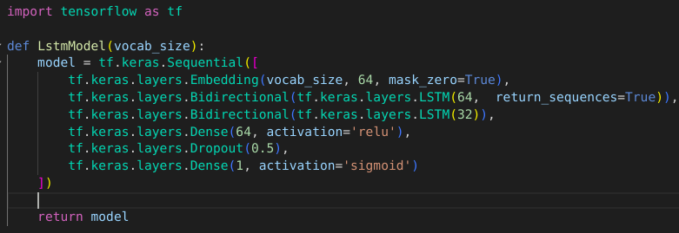

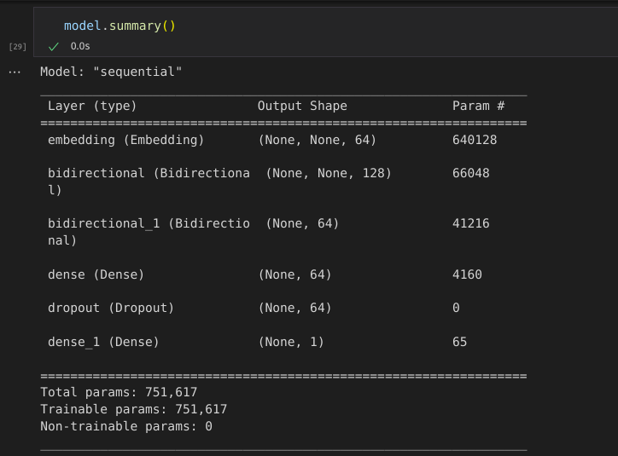

Нейронна мережа містить Embedding шар для кодування числа в багатовимірний вектор, далі декілька шарів lstm, які маю короткотривалу пам’ять та декілька лінійних шар для класифікації.

1. Створення пайплану для завантаження даних.

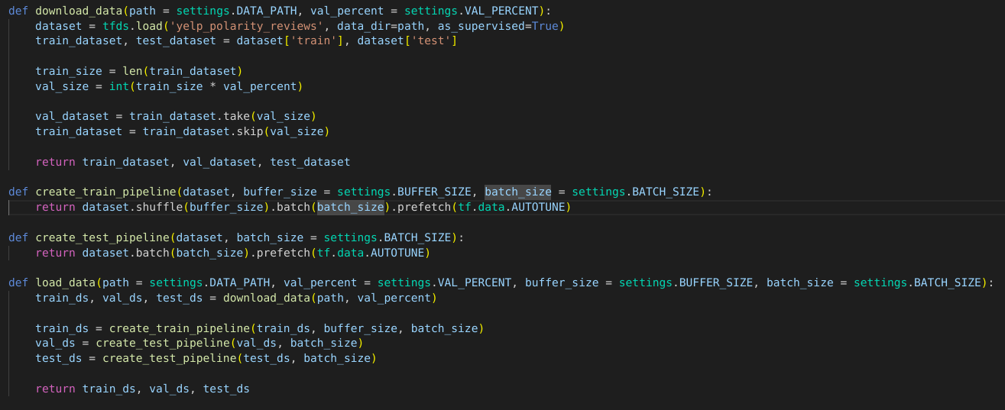

Завантажуємо YelpDataset, виділяємо тренувальні, валідаційні та тестувальні дані, перемішуємо тренувальні та розбиваємо датасети на батчі.

Далі створюємо encoder для кодування тексту в числа, щоб надалі нейрона мережа могла трансформувати їх в багатовимірний вектор: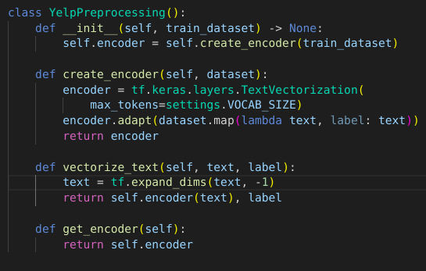

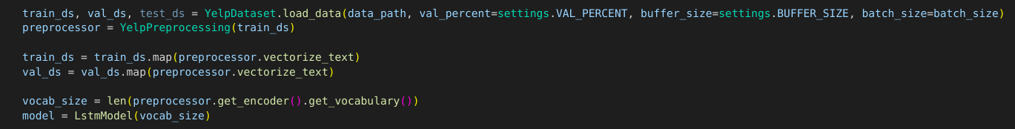

Для оптимізації, даний інкодер створюється на етапі препроцесінгу і в нейронну мережу поступають тільки числа, щоб не виконувати це перетворення кожної епохи, але для збереження моделі можна приєднувати цей шар до основної нейронної мережі:

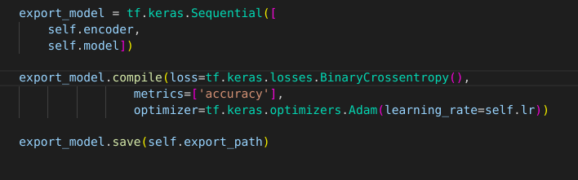

Навчаємо нейрону мережу:

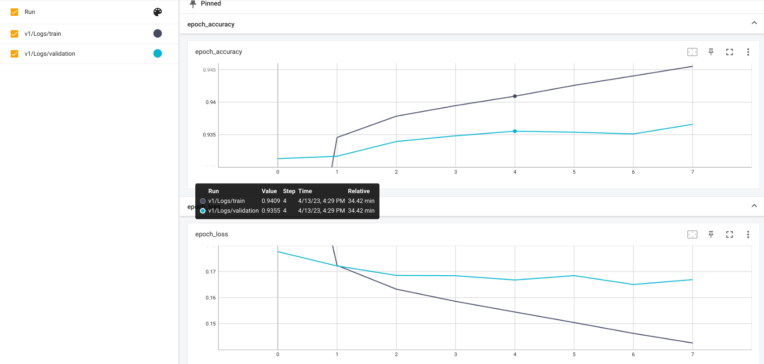

Майже відразу нейрона мережа досягла найкращої точності, а подальші покращенні є невеликими

Перевіряємо точність на тестовому датасеті:

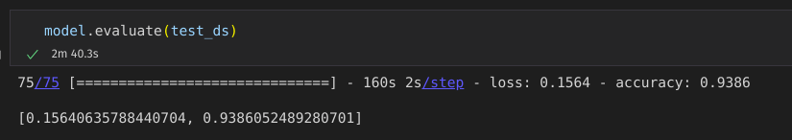

Декілька прикладів з текстового датасету: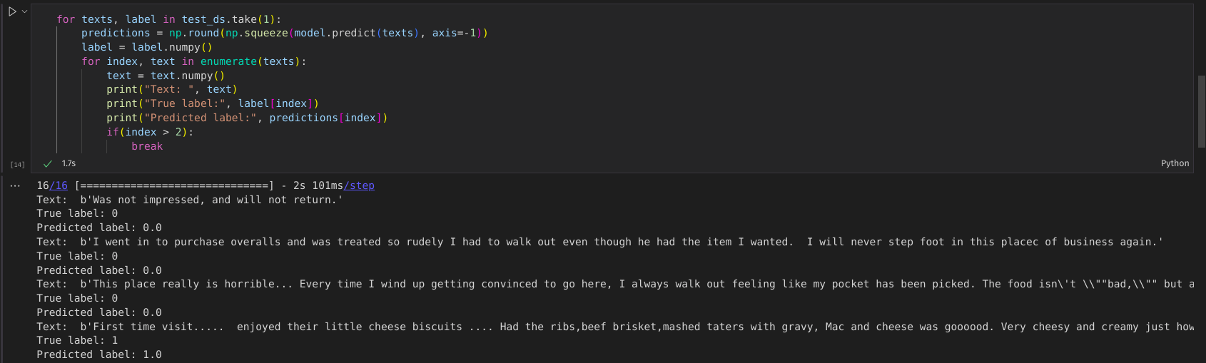

Декілька власних прикладів:

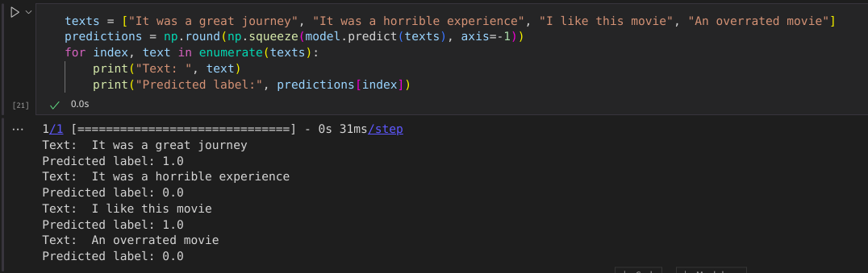

**Висновок:** В результаті виконання лабораторної роботи було побудовано рекурентну нейрону мережу LSTM для визначення емоційного забарвлення тексту. Всього нейрона мережа має 751тис параметрів. Для Yelp датасету дана нейрона мережа показала гарні результати, а саме точність в 93,8 відсотків